Titel | Omzet en personeelsbestand Sofico bereiken nieuwe hoogtes in 2015
Datum | 8 maart 2016
Opmerking | Voor onmiddellijke publicatie

Sofico, de internationale leverancier van software voor autofinanciering, leasing en fleetmanagement, heeft vandaag bekendgemaakt dat zijn omzet de voorbije vijf jaar met 125% is gestegen en zijn personeelsbestand met meer dan 80%.
Tegelijk kondigde de onderneming met hoofdkantoor in België aan zijn Investors in People-certificatie te hebben verlengd, een bewijs van de succesvolle herstructurering van de voorbije twee jaar.
Sofico, wiens systemen wereldwijd meer dan een miljoen voertuigen beheren, zag zijn omzet toenemen van 12 miljoen EUR in 2010 tot 27,1 miljoen EUR eind 2015. In dezelfde periode steeg het aantal werknemers van 105 tot 190 eind vorig jaar.
Sofico’s recent verlengde Investors in People-certificatie werd oorspronkelijk toegekend in 2010, en de verlenging vorig jaar is het resultaat van de grondige herstructurering die het bedrijf lanceerde in 2013.
Zo zijn er nu acht klantgerichte, autonome regionale entiteiten, die worden ondersteund door een aantal procesgerichte supportentiteiten. Elke regionale entiteit heeft een multidisciplinair team met eigen verantwoordelijkheid dat instaat voor een aantal Sofico-klanten.
Corinne Martens, HR-manager bij Sofico, zegt dat de verlenging van de Investors in People-certificatie (IiP) een bevestiging is van de succesvolle herstructurering.
"Het IiP-proces heeft aangetoond dat de medewerkers duidelijke loopbaanvooruitzichten hebben, hun rol kennen in de nieuwe organisatie en tevreden zijn over het herstructureringsproces.
De verlenging van het certificaat betekent echter niet dat ons werk af is. Dit jaar introduceren we opleidingsprogramma's voor alle medewerkers, zodat ze zich kunnen ontwikkelen en hun doelstellingen binnen de organisatie kunnen verwezenlijken."
Volgens Managing Director Gémar Hompes was 2015 het meest succesvolle jaar ooit voor Sofico.
"We kunnen terugblikken op een zeer succesvol 2015, waarin we nieuwe recordhoogtes bereikten in termen van omzet en van personeelsbestand. De voorbije twaalf maanden alleen al steeg onze omzet met 30%. En afgaand op het aantal lopende implementatieprojecten gaan we opnieuw een succesjaar tegemoet."

Over Investors in People
Investors in People certificeert al sinds 1991 uitmuntendheid op het vlak van personeelsbeheer. Een Investors in People-certificaat geeft aan dat een onderneming zich ertoe verbindt een fantastische werkgever te zijn. Investors in People past een specifiek kader toe om de prestaties van ondernemingen ten opzichte van benchmarks te beoordelen op negen sleuteldomeinen en hen op weg te helpen in een proces van continue optimalisering. Op dit moment zijn ongeveer 14.000 organisaties in 75 verschillende landen gecertificeerd.

Over Sofico
Sofico is wereldwijd de toonaangevende leverancier voor bedrijfskritische softwareoplossingen voor autofinanciering-, leasing- en fleetbedrijven. De software wordt gebruikt door een groot aantal gerenommeerde leasingbedrijven over de hele wereld.
Sofico is opgericht in 1988 in Gent en kan bogen op 28 jaar ervaring en expertise in de sectoren leasing, fleetmanagement en mobiliteitsbeheer. Als onafhankelijk privébedrijf telt Sofico momenteel 190 werknemers.
Sofico levert software in 18 landen over de hele wereld en beheert op dit moment meer dan 1.000.000 voertuigen.

Persinformatie
Sofico nv, Wim Bauwens, Tel. +32 (0)9 210 80 40, wim.bauwens@sofico.be
Square Egg, Sandra Van Hauwaert, GSM +32 (0)497 251816, sandra@square-egg.be

Foto’s
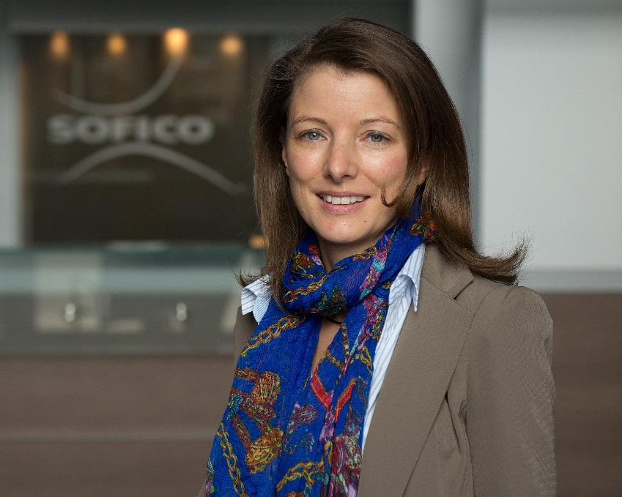
Sofico HR Manager Corinne Martens: “De verlenging van het Investors in People certificaat betekent niet dat ons werk af is”.
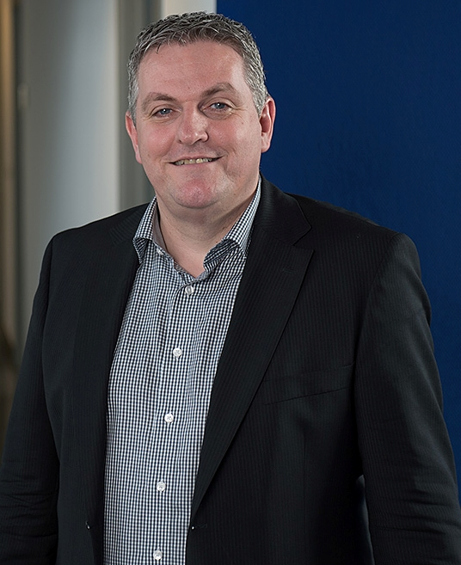
Sofico Managing Director, Gémar Hompes: ‘We kunnen terugblikken op een zeer succesvol 2015’.

